ASP.NETを用いた画像変換サイトの作成
情報技術科 2年 熊谷 竜児
指導教員 : 石舘 勝好

- テーマ選定の理由
私は現在C言語やJavaを用いて画像処理アルゴリズムを学んでいます。そして、1年生の時に授業で学び興味を持ったVisual Basicでも、画像処理のプログラムを作ってみたいと思いました。
そこで、誰にでも使えるウェブアプリケーションとしてASP.NETを使用した画像変換のウェブサイトを作ることにしました。

- 研究概要
  - 目的
C言語やJavaで画像変換アルゴリズムについて、自分が興味を持ったASP.NETにより更に理解を深める。
また、実用的なユーザーインタフェイスを持つウェブサイトを作成する。

（２）開発環境
環境 | 名称
OS | Windows7 Ultimate
プログラム言語 | Visual Basic 2010
動作環境 | ASP.NET

- 機能概要
・好きな画像をブラウザ上からサーバにアップロードする (図2)。
・ぼかし・先鋭化・拡大・縮小等をブラウザ上で選択してボタンを押す (図3)。
・変換方法に応じてパラメーターを変更できるようにする。
・保存したいときは右クリックし保存する。

初期画面
任意に画像を選択してブラウザ上にアッ
プロード

拡大・縮小

ぼかし

先鋭化

明るさ・コントラスト

明るさ・コントラスト
図1. 機能階層図

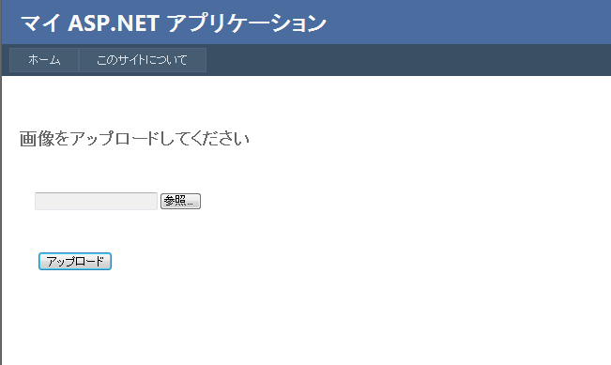

図2．画像のアップロード

例) ぼかし機能の場合

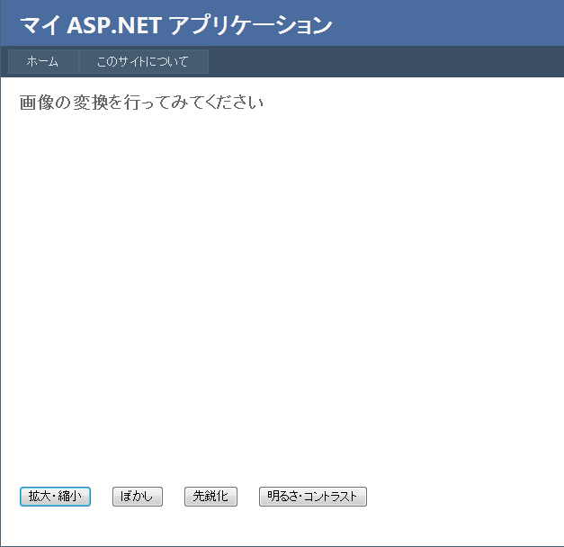

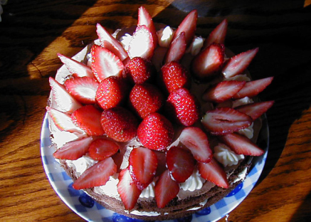

ぼかしの選択をする
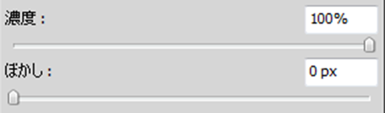

ぼかしの割合を選択する。
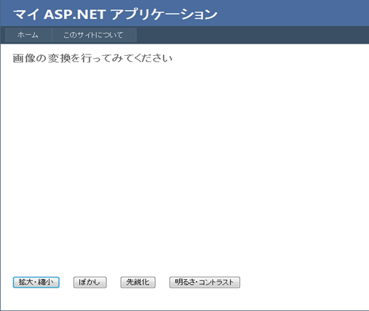

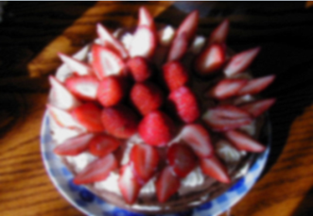

図3．画像変換処理

- 検討項目
  - 元画像ファイルの形式
今は4種類ほどの形式(jpeg、bmp、png、gif等)を考えているが、どのファイル形式まで対応させるか決める。
（２）元画像ファイルのサイズ
Webページに入りきらない巨大な画像の扱いをどうするか決める。

- 研究計画

時期 | スケジュール
9月 | 外部設計・発表資料作成
10月 | 外部設計・プログラム作成
11月 | プログラム作成
12月 | プログラム作成
1月 | テスト・まとめ
2月 | 発表会・産技短展
3月 | 卒業研究論文の完成

- 抱負
直感的に誰もが使いやすい画像変換サイトにして、産技短展でも是非使ってほしいです。

